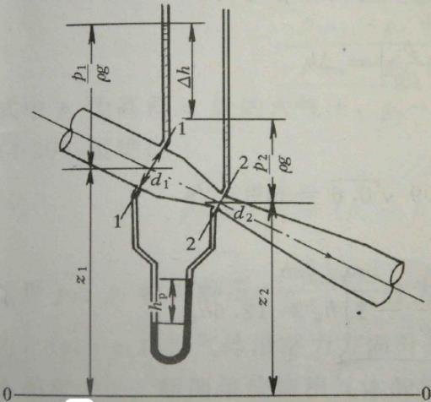

理论上讲，文丘里流量计倾斜放置与水平放置流量相同。

简单地说，对于一个恒定流动相同来说，文丘里流量计作为一个局部测量仪器（其实就是一个局阻部件），如果忽略由于安装了文丘里流量计附加的流动损失，很明显，怎么安装都没有关系，即流量系统。

上图中，可以明显看出，Δh 就是两个断面的测压管水头差。

如果文丘里流量计水平放置，即 Z 1 =Z 2 ，则

p1/(ρg)-p2/(ρg)=Δh

如果文丘里流量计倾斜放置，则

[Z1 +p1/(ρg)]- [Z2+p2/(ρg)]=Δh